Министерство образования Республики Беларусь
Учреждение образования
БЕЛОРУССКИЙ ГОСУДАРСТВЕННЫЙ УНИВЕРСИТЕТ
ИНФОРМАТИКИ И РАДИОЭЛЕКТРОНИКИ

Факультет компьютерных систем и сетей
Кафедра программного обеспечения информационных технологий
Дисциплина: Основы алгоритмизации и программирования (ОАиП)

ОТЧЕТ
по лабораторной работе №5

Тема работы: Работа с пользовательскими типами

Выполнил
студент: гр. 751003 Стубеда В.Д.

Проверил: Фадеева Е.П.

Минск 2017

Содержание
1 Постановка задачи 3
2 Текстовый алгоритм решения задачи 4
3 Структура данных 5
4 Схема алгоритма решения задачи по ГОСТ 19.701-90 6
5 Результаты расчетов 7
Приложение А 8
Приложение Б 10

Постановка задачи
В восточном календаре года носят названия животных: крысы, быка, тигра, зайца, дракона, змеи, лошади. овцы, обезьяны, петуха, собаки, свиньи. Кроме того, через каждые два года меняет цвет в следующем порядке: синий, красный, желтый, белый, черный. Таким образом, 1992г. – это год черной обезьяны, 1993г. – год черного петуха, 1994г. – год синей собаки и т. д. Программа переводит заданный год в его название по восточному календарю.

Примечания:
- для вывода используются пользовательские массивы;
- числа, которые вводит пользователь, должны быть целыми;
- если указанный год отрицательный – он рассматривается как год до н.э.;
- если вводится несуществующий год – программа выдает ошибку и дает возможность вписать существующий год;
- программа будет показывать ошибку пока вы не введете данные правильно.

Текстовый алгоритм решения задачи
Таблица 1 – Алгоритм решения
Номер  шага | Назначение шага
 | Ввод: Year
 | Animal := Rat
 | i:=1
 | Начало цикла А1. Проверка выполнения условия (i<=Beginning+ Year). Если условие истинно, то идти к шагу 5, иначе – к шагу 9
 | Проверка выполнения условия (Ord(Animal)=11). Если условие истинно, то идти к шагу 6, иначе – к шагу 7
 | Animal:=Rat
 | Animal:=Succ(Animal)
 | Конец цикла A1. Идти к шагу 4
 | Color:=Blue
 | i:=1
 | Начало цикла А2. Проверка выполнения условия ((i<= Beginning+ Color)div 2). Если условие истинно, то идти к шагу 12, иначе – к шагу 16
 | Проверка выполнения условия (Ord(Color)=4). Если условие истинно, то идти к шагу 13, иначе – к шагу 14
 | Color:=Rat
 | Color:=Succ(Color)
 | Конец цикла A2. Идти к шагу 11
 | Вывод: ColorOfTheYear[Color], AnimalOfTheYear[Animal]
 | Останов

Структура данных
Таблица 2 – Данные
Элементы данных | Рекомендуемый тип | Назначение
Year | Integer | Год
Animal | Пользовательский перечислимый тип | Животное года
Color | Пользовательский перечислимый тип | Цвет года
AnimalOfTheYear | Array [Rat..Pig] of String = ('Rat', 'Bull', 'Tiger',  'Hare', 'Dragon', 'Snake', 'Hors', 'Sheep', 'Monkey', 'Cock', 'Dog', 'Pig') | Массив с названиями животных для вывода
ColorOfTheYear | Array [Blue..Black] of String = ('Blue', 'Red', 'Yellow',  'White', 'Black') | Массив с названиями цветов для вывода
Begginning | Integer | Традиционное начало восточного календаря
i | Integer | Переменная для цикла

Схема алгоритма решения задачи по ГОСТ 19.701-90
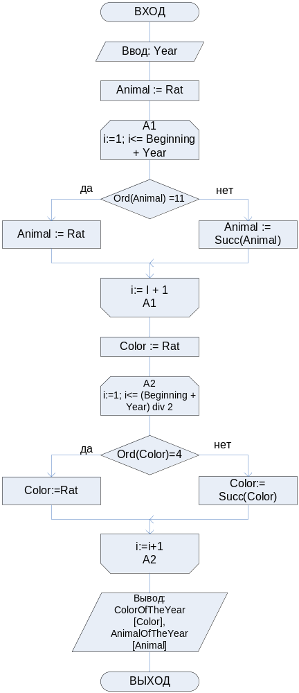

Рисунок 1 – Графическая схема алгоритма

Результаты расчетов
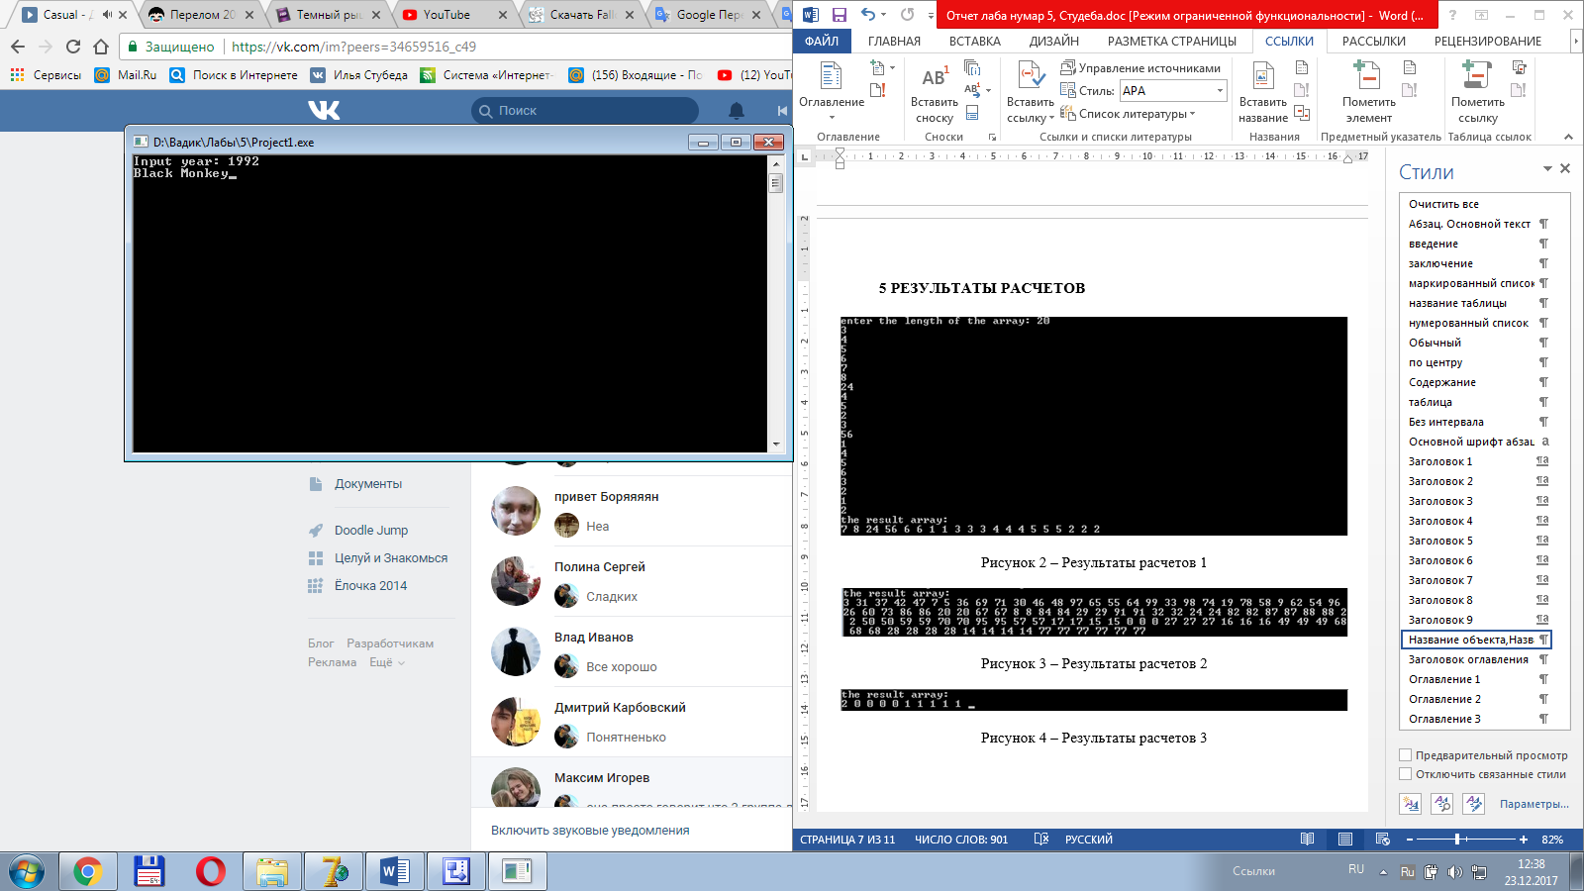

Рисунок 2 – Результаты расчетов 1

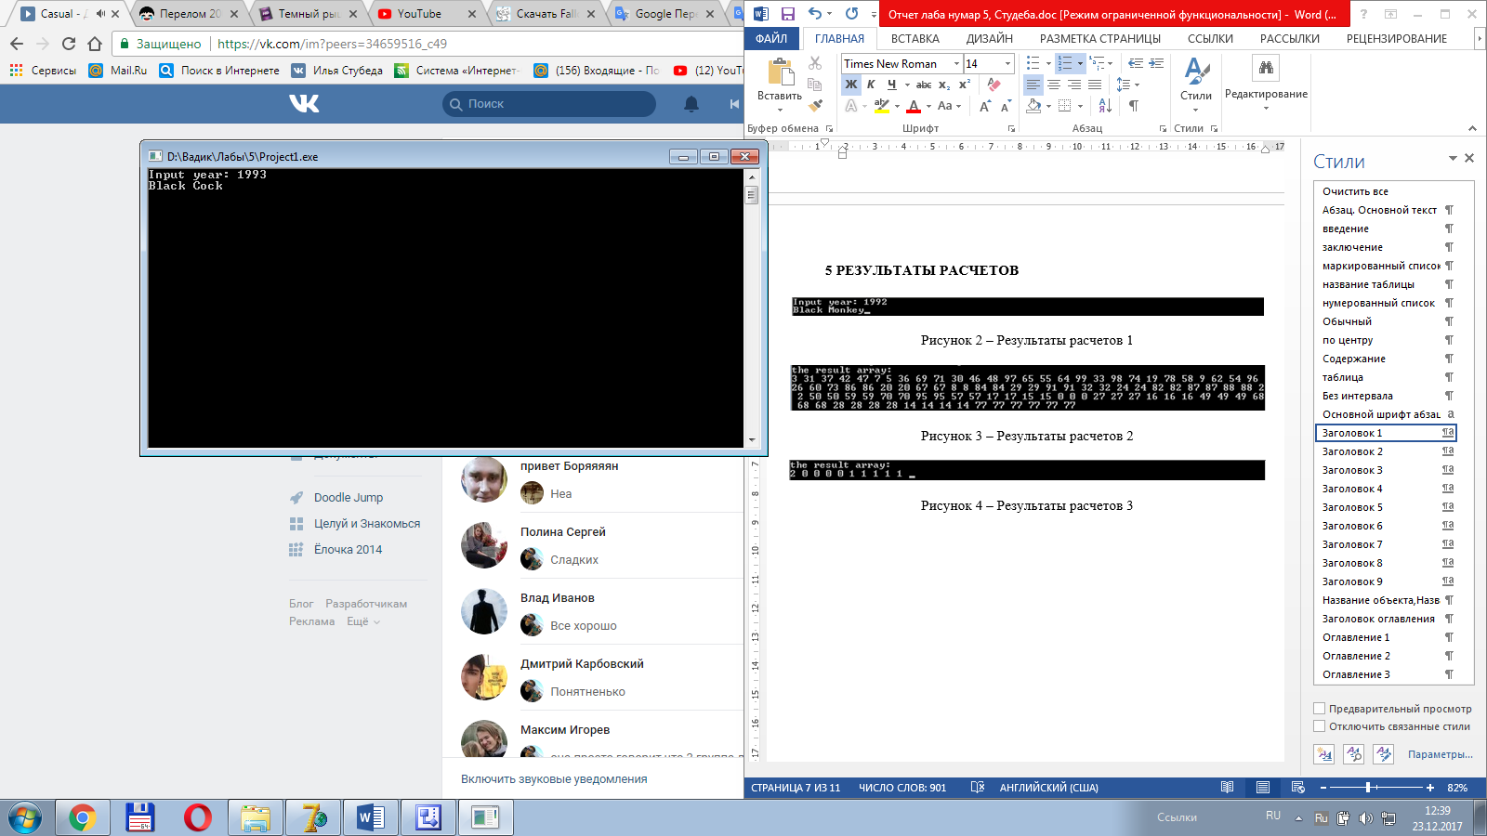

Рисунок 3 – Результаты расчетов 2

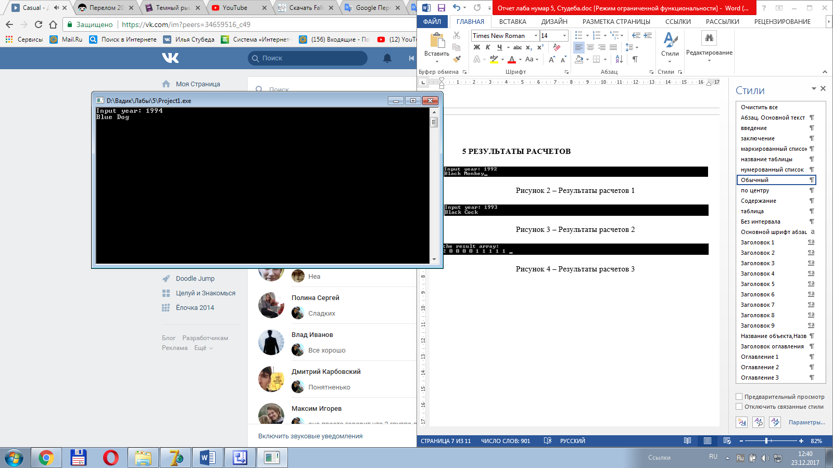

Рисунок 4 – Результаты расчетов 3

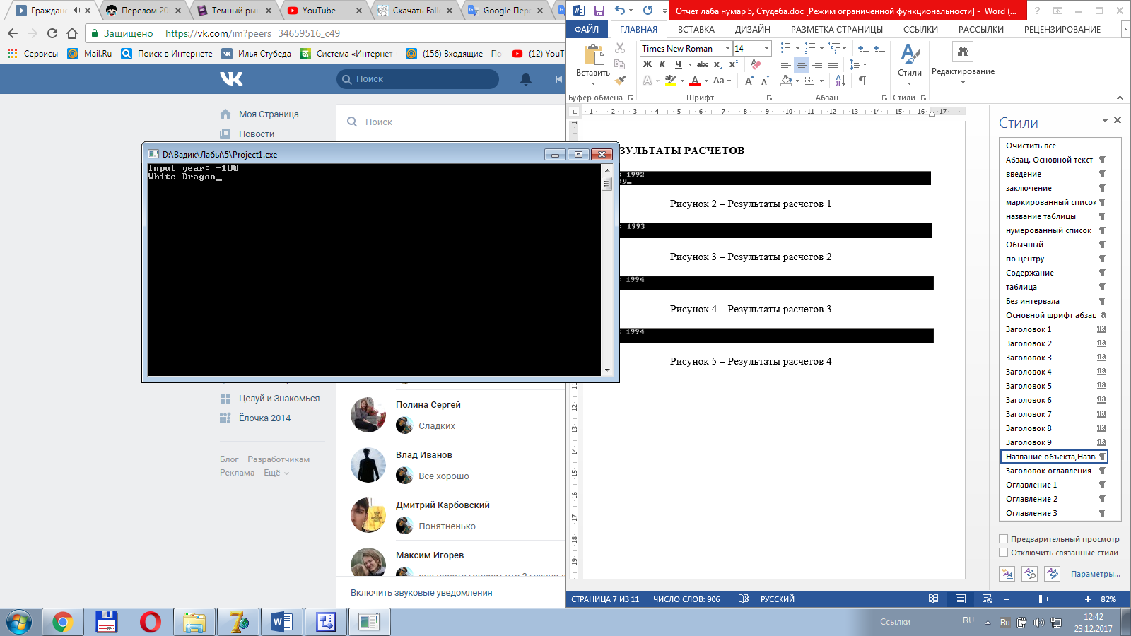

Рисунок 5 – Результаты расчетов 4

Приложение А
(обязательное)
Исходный код программы.
Program CustomTypes;
//program shows color and animal according to eastern
//calendar of year

{$APPTYPE CONSOLE}

Uses
SysUtils;

Type
//user-defined types where variables represent what is //stored in them
TAnimals = (Rat, Bull, Tiger, Hare, Dragon, Snake, Horse, Sheep, Monkey, Cock, Dog, Pig);
TColors = (Blue, Red, Yellow, White, Black);

Const
//arrays in constant consisting of strings for output.
//index uses custom type variables
AnimalOfTheYear: Array [Rat..Pig] of String = ('Rat', 'Bull', 'Tiger', 'Hare', 'Dragon', 'Snake', 'Hors', 'Sheep', 'Monkey', 'Cock', 'Dog', 'Pig');
ColorOfTheYear: Array [Blue..Black] of String = ('Blue', 'Red', 'Yellow', 'White', 'Black');

//const for Beginning
Beginning = 2396;

Var
Year, i: Integer;
//Year - Year

Animal: TAnimals;
//Animal - Animal of year

Color: TColors;
//Color - Color of year

Begin
//input and verification data
Repeat
Write ('Input year: ');
Readln (Year);

//if Year earlier than Beginning - show error
If Year < not Beginning then
Writeln ('incorrect input data. try now')
Until (Year >= not Beginning);

//cycle initialization
Animal := Rat;

//cycle for finding Animal of year
For i := 1 to Beginning + Year do
Begin

//if Animal took last value in type - gives it initial value
If Ord(Animal) = 11 then
Animal := Rat

//else - took following meaning
Else
Animal := Succ(Animal)
End;

//cycle initialization
Color := Blue;

//cycle for finding Color of year
For i := 1 to (Beginning + Year) div 2 do
Begin

//if Color took last value in type - gives it initial value
If Ord(Color) = 4 then
Color := Blue

//else - took following meaning
Else
Color := Succ(Color)
End;

//data output
Write (ColorOfTheYear[Color],' ', AnimalOfTheYear[Animal]);
Readln
End.

Приложение Б
(обязательное)
Тестовые наборы
Раздел 1: Разные варианты ввода
Тест 1

Тестовая ситуация: Проверка работы программы
Исходные данные: Year := 1992
Ожидаемый результат: Black Monkey
Полученный результат: Результаты расчетов

Рисунок 6 – Полученный результат

Тест 2

Тестовая ситуация: Ввод отрицательного числа
Исходные данные: Year := -100
Ожидаемый результат: White Dragon
Полученный результат: Результаты расчетов

Рисунок 7 – Полученные результаты

Раздел 2: Некорректный ввод
Тест 1

Тестовая ситуация: Ввод несуществующего года
Исходные данные: Year := -2398
Ожидаемый результат: Некорректный ввод
Полученный результат:

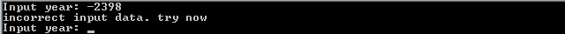

Рисунок 8 – Полученный результат

Учтите, что традиционный восточный календарь начинается с 2397 года до н. э.
Величина с постоянным значением, ограниченная типом integer

